奋斗中学2015—2016年第二期高二年级第一次月考试题
生 物
一、选择题（共54分，每题1.5分）
1、关于生态系统中生产者的叙述，错误的是（ ）
A．生产者能利用无机物制造有机物 B．生产者都是自养型生物
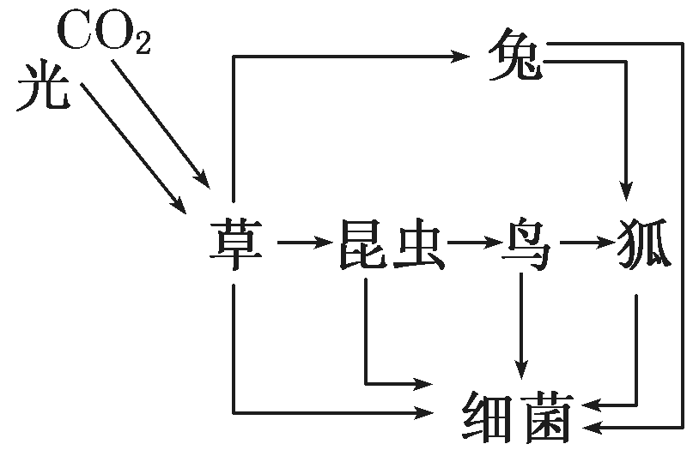
C．生产者都是绿色植物 D．生产者是生态系统的主要成分
2、下列有关下图的叙述中，正确的是（ ）
A．图中有6条食物链
B．狐与鸟之间既有捕食关系又有竞争关系
C．细菌占有第二、三、四、五营养级
D．体内含重金属最多的生物是狐
3、下列有关生态系统的内容叙述，正确的是（ ）
A．当狼吃掉一只兔子时，就获得了兔的全部能量
B．当狼捕食兔子并合成为自身的有机物时，能量就从第一营养级流入了第二营
养级
C．生产者通过光合作用制造了有机物时，能量就由非生物环境流入了生物群落
D．生态系统的能量流动是往复循环的
4、野生稻是水稻的祖先，在长期的自然选择中形成了丰富的变异类型，保留了诸多抗逆、抗病虫害、优质、广适性等优良基因。云南省农科院成立了科研团队，对野生稻进行研究保护，这体现了野生生物的（ ）
A.直接价值 B.间接价值 C.潜在价值 D.以上都有
5、火灾常给森林带来较大危害，但是在某些国家有时对寒带地区森林的残枝落叶等进行有限的人工火烧，以对森林进行资源管理，这种人工火烧的主要目的是 （ ）
A．消灭森林病虫害 B．刺激树木种子萌发
C．加速生态系统的分解过程 D．提高森林的蓄水能力
6、下列措施符合保护生物多样性原则的是（ ）
A.为美化城市环境，随意从国外引进多种观赏类植物
B.为保护草场，减少沙化，要杀死所有危害草原的黄鼠
C.自然保护区的建立是保护生物多样性的有效手段，但不是唯一手段
D.为了保护自然生态系统稳定，自然保护区内要严禁开发利用
7、在林地果园中散养土鸡，让鸡采食大量的天然饲料，既可替代人工除草，又可替代人工施肥，而且能提高鸡的品质，降低饲养成本。下列相关叙述错误的是（ ）
A．果园养土鸡，使废物资源化，提高了果园的能量传递效率
B．鸡粪不能直接为植物生长提供能量，但可提供部分物质，节约用肥，减少污染
C．果园是一个人工生态系统，结构简单，自动调节能力弱
D．种养结合降低了成本，获得了高经济效益和高生态效益
8、生态系统中C、N等元素流动的特点是（ ）

①单向的 ②循环的 ③逐级递减 ④反复出现，可由一种形式转化成另一种形式
A．①④ B．②③ C．①③ D．②④
9、下列属于生态系统化学信息的是（ ）
A．昆虫发出的声音 B．工蜂中侦察蜂所跳的圆形舞
C．某些鸟类的求偶炫耀 D．昆虫的性信息素
10、生物多样性包括（ ）
①遗传多样性 ②物种多样性 ③生态系统多样性
④结构多样性 ⑤功能多样性 ⑥效益多样性
A．①②③ B．②③⑤ C．①④⑥ D．④⑤⑥
11、以下不属于发酵的是（ ）
A．利用需氧型毛霉制作腐乳
B．缺氧时人的组织细胞产生乳酸
C．利用酵母菌的无氧呼吸获得酒精
D．利用乳酸菌制作泡菜
12、下列有关酵母菌和醋酸菌的叙述，不正确的是 （ ）
A.两者的正常繁殖都离不开氧气
B.在无氧条件下，酵母菌可以生产酒精，醋酸菌则不能生产醋酸
C.两者都是异养生物，发酵过程中原料都必须是葡萄糖
D.醋酸菌可以以酵母菌的某种代谢产物为原料来合成醋酸
13、下列关于腐乳制作原理的叙述，错误的是( ）
A.腐乳制作实质就是利用发酵技术，将大分子有机物分解为小分子有机物的过程
B.腐乳发酵中，起作用的微生物为异养型真菌
C.在腐乳制作过程中，不能有除毛霉外的杂菌参与，因此必须严格灭菌
D.家庭自制腐乳时，一般不需单独接种菌种
14、下图表示发酵罐中各种因素对谷氨酸棒状杆菌发酵产生谷氨酸的影响，其中不正确的是（ ）
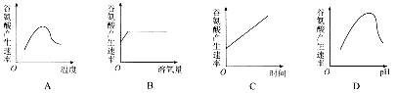

15、在果酒、果醋和腐乳制作中，都要防止微生物污染，下列有关叙述正确的是 ( )
A．果醋发酵阶段应封闭充气口，防止杂菌进入
B．腌制腐乳的卤汤应含有适当浓度的酒精以抑制细菌的增殖
C．用自然菌种发酵酿酒时，需将装有葡萄汁的发酵瓶高压灭菌
D．将长满毛霉的豆腐放在瓶中加盐时，接近瓶口部分的盐要铺薄
16、关于测定亚硝酸盐含量的操作，错误的是（ ）
A．质量浓度为4mg/mL的对氨基苯磺酸溶液呈酸性
B．对氨基苯磺酸溶液和N-1-萘基乙二胺盐酸盐溶液，应避光保存
C．测定亚硝酸盐含量的操作步骤是：配制溶液—准备样品处理液—制备标准显
色液—比色
D．制备样品处理液，加入氢氧化铝的目的是使泡菜滤液脱色，变澄清
17、下列说法正确的是（ ）
A.食醋制作一般程序是先生成乙醇，再将乙醇转化成乙酸
B.泡菜发酵过程中，会产生多种酸，其中主要是亚硝酸，还有少量的乳酸
C.对亚硝酸盐的定量测定可以用天平称量法
D.亚硝酸盐与对氨基苯磺酸的反应产物能与N-1-萘基乙二胺盐酸盐结合形成橘
黄色化合物
18、关于酸奶制作，下列说法正确的是( )
A．含抗生素的牛奶更容易发酵
B．温度越高，制作酸奶需要的时间越长
C．牛奶变酸的同时，其中的糖类发生了变化
D．所有物质都装瓶后再加热灭菌，酸奶凝固的会更好
19、下列有关传统果酒、果醋发酵和腐乳制作的比较，不正确的是（ ）
A．果酒、腐乳发酵的主要微生物属于真核生物，果醋发酵菌种属于原核生物
B．三种发酵过程可以通过控制温度实现对微生物类型的控制
C．果酒发酵在无氧环境下进行，果醋、腐乳在有氧条件下进行
D．果酒、果醋和腐乳制作，发酵过程都是在微生物的细胞内完成
20、制备各种牛肉膏蛋白胨固体培养基，倒平板的具体描述正确的是（ ）
①待培养基冷却至40℃左右时，在酒精灯火焰附近倒平板
②将灭过菌的培养皿放在桌面上，左手拔出棉塞
③右手拿锥形瓶，使瓶口迅速通过火焰 ④用左手的拇指和食指打开皿盖
⑤右手将锥形瓶中培养基倒入培养皿，左手立即盖上培养皿的皿盖
⑥等待平板冷却5～10s，将平板倒过来放置，使皿盖在下，皿底在上
A．①③④⑤ B．④⑤⑥ C．③⑤ D．①②④⑥

21.下表是关于四种生物的能源、碳源、氮源、新陈代谢类型的描述，描述正确的一组生物是( )
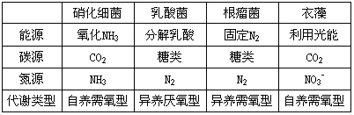
A．硝化细菌与乳酸菌 B．乳酸菌与根瘤菌
C．根瘤菌与衣藻 D．硝化细菌与衣藻
22、含C、H、O、N的大分子化合物可以作为( )
A.异养微生物的氮源、能源 B.异养微生物的碳源、氮源
C.自养微生物的氮源、能源、碳源 D.异养微生物的氮源、能源、碳源
23、利用稀释涂布平板法纯化的大肠杆菌，经培养后发现培养基上出现了多种菌落，不可能的原因是 ( )
A．培养基制备过程中被杂菌污染
B．接种过程中，无菌操作不符合要求
C．系列稀释时，无菌操作不符合要求
D．由大肠杆菌的种类不同造成的
24、有关平板划线操作的叙述不正确的是( )
A．第一步灼烧接种环是为了避免接种环上可能存在的微生物污染培养物
B．每次划线结束，灼烧接种环是为了杀死上次划线结束后接种环上残留的菌种
C．在第二区域内划线时，接种环上的菌种直接来源于菌液
D．划线结束后，灼烧接种环，能及时杀死接种环上的菌种
25、平板划线法和稀释涂布平板法是纯化微生物的两种常用方法，下列描述正确的是( )
A．都要将菌液进行一系列的梯度稀释
B．平板划线法是将不同稀释度的菌液通过接种环在固体培养基表面连续划线的操作
C．稀释涂布平板法是将不同稀释度的菌液倒入液体培养基进行培养
D．目的都是要在培养基表面形成单个的菌落
26、为了保持菌种的纯净需要进行菌种的保藏，下列有关叙述正确的是（ ）
A．对于频繁使用的菌种，可以采用甘油管藏的方法
B．临时保藏的菌种一般是接种到灭菌处理的平板固体培养基上
C．临时保藏的菌种容易被污染或产生变异
D．对于需要长期保存的菌种，可以采用低温-4℃保藏的方法
27、关于自然界中各种微生物的叙述正确的是（ ）
A.具有细胞结构的微生物都无成形的细胞核
B.只有附着在豆科植物根部的微生物才能进行生物固氮
C.所有的微生物在生态系统中均属于分解者
D.维生素是某些微生物生长和发育所必需的特殊营养物质
28、用平板划线法或稀释涂布平板法纯化大肠杆菌时（ ）
①可以用相同的培养基 ②都需要使用接种环进行接种
③都需要在火焰旁进行接种 ④都可以用来计数活菌
A．①② B．③④ C．①③ D．②④
29、关于微生物营养的叙述，正确的是（ ）
A．能以NH₃或NO₃－为氮源的，都是自养型微生物
B．固氮微生物能以N₂为氮源，因此不能利用NH₃或NH₄＋
C．能以CO₂或HCO₃－为碳源的，都是自养型微生物
D．硝化细菌以NH₃或NO₃－为氮源，又必须以有机物为能源
30、培养SARS病毒时，应选用（ ）
A．固体培养基 B．含有多种无机盐的培养液 C．活的鸡胚 D．牛肉汤
31、某研究小组从有机废水中分离微生物用于废水处理，下列叙述正确的是（ ）
A. 培养基分装到培养皿后进行灭菌
B. 转换划线角度后需灼烧接种环再进行划线
C. 接种后的培养皿须放在光照培养箱中培养
D. 培养过程中每隔一周观察一次
32、下列有关细菌培养的叙述，正确的是（ ）
A．在琼脂固体培养基上长出的单个菌落中肯定含有多种细菌
B．在培养基中加入青霉素可抑制真菌而促进细菌生长
C．向液体培养基中通人氧气能促进破伤风杆菌的生长
D．在固体培养基中接种细菌培养后可以观察其菌落特征，也可以用于计数
33、右边资料表明在各种培养基中细菌的生长状况（SCM为简单培养基；U、V、X、Y、Z代表加入培养基的不同物质），据表推测细菌自身不能合成的物质最可能是（说明：“+”表示能正常生长，“－”表示不能生长）（ ）
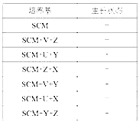
A．U
B．V
C．Y
D．Z

34、通过选择培养基可以从混杂的微生物群体中分离出所需的微牛物。在缺乏氮源的培养基上大部分微生物无法生长；在培养基中加入青霉素可以抑制细菌和放线菌；在培养基中加入10％酚可以抑制细菌和霉菌。利用上述方法不能从混杂的微生物群体中分别分离出（ ）
A．大肠杆菌 B．霉菌 C．放线菌 D．固氮细菌
35、关于测定土壤中微生物的数量，正确叙述的是( )
A．测定细菌的数量，一般选用10³～10⁷倍稀释
B．测定放线菌的数量，一般选用10³、10⁴和10⁵倍稀释
C．测定真菌的数量，一般选用10³、10⁴和10⁵倍稀释
D．若第一次测定某种细菌的数量，可以将10¹～10⁷倍的稀释液分别涂布到平板
上培养
36、农田土壤的表层，固氮菌的含量比较多，将用表层土制成的稀泥浆，接种到特制的培养基上培养，可将固氮菌与其它细菌分开，对培养要求是（ ）
①加抗生素 ②不加抗生素 ③加氮素 ④不加氮素 ⑤加葡萄糖 ⑥不加葡萄糖 ⑦37℃恒温箱培养 ⑧28 ℃--30℃温度下培养
A．①③⑤⑦ B．②④⑥⑧ C．②④⑤⑧ D．①④⑥⑦
二、填空题（共46分，每题1分）
37.(9分 每空1分)生态系统的稳定性包括结构和功能上的稳定，图中置位点为生态系统所具备的某个理想状态，请据图回答：
置位点
偏离
负反馈
正反馈
输出
输入

(1)生态系统的结构包括生态系统的组成成分和 ，生态系统具有
、 和 三大功能
(2)某池塘中，早期藻类大量繁殖，食藻浮游动物大量繁殖，藻类减少，接着又引起水蚤减少，后期排入污水，加速水蚤死亡，加重污染，导致更多水蚤死亡，关于上述过程可知早期属于 反馈调节，后期属于 反馈调节。
(3)任何一个生态系统都有一定抵抗外界干扰并使自身的结构与功能保持原状的能力，该能力称为 。生态系统中物种丰富度越大，营养结构越复杂，该稳定性越 （强、弱）。
(4)近年来我国多个城市出现雾霾，甚至PM2.5爆表的现象，说明生态系统的
能力是有一定限度的。

38.(9分，每空1分)为了检测饮用水中是否含有某种细菌，配制的培养基的配方如下表：
蛋白胨  乳 糖  蔗 糖  K2HP04  伊红Y  美 蓝  蒸馏水 | 10 g  5 g  5 g  2 g  O.4 g  O.065 g  1000 mL
将培养基pH调至7.2

(1)该培养基从功能上划分，应属于_______培养基，从物理性质上划分，属于 培养基
(2)该培养基所含的碳源是________________，其功能是________________。
(3)该培养基所含的氮源是________________。
(4)该培养基除含碳源、氮源外，还含有微生物需要的营养物质是_____
。若要观察大肠杆菌菌落特征还需要在该培养基中加入
(5)该培养基可用来鉴别哪种细菌( )
A．霉菌 B．大肠杆菌 C．酵母菌 D．乳酸菌
(6)酵母菌与醋酸杆菌在结构上的最大区别是后者
39.(10分，每空1分)饲养动物常用的植物饲料中含有难溶的植酸钙等物质，很难被动物吸收利用，还影响对其他营养物质的利用。若在饲料中添加植酸酶，则能催化其水解成为可以吸收利用的磷酸盐等。以下是科研人员从植物根部土壤中分离能产生植酸酶的菌株的过程示意图。请分析作答。

(1)分离产植酸酶的菌株，需先配制合适的培养基，配制好的培养基要灭菌。对培养基灭菌的常用方法是 ；灭菌后要倒平板，一般需培养基的温度冷却到 左右，在 附近操作；从功能上划分，该培养基属于

________培养基。

(2)接种以前进行的一系列稀释操作，目的是在培养皿表面形成 。

这种接种方法是 。根据土壤样品的稀释倍数和接种稀释液

的体积，统计平板上的 就能大致推测出样品中的活菌数。如果按题

中处理后，统计的平板上平均有30个菌落，则1g土壤中大致的活菌数量

是 。
(3)由于植酸钙的不溶解性，使培养基中形成白色浑浊。产植酸酶的菌株会水解植酸

钙，菌落的周围将形成透明的区域，根据透明区域的有无，可初步判断该菌是否

产生 。实验结果显示A～E五种菌株中， 是产植酸酶的

最理想菌株。
40.(9分，每空1分)下图为某工厂葡萄酒工业化生产工艺流程简图，请根据图回答相关的问题。
选料
榨汁
接种
发酵
果酒
(1)流程中“方框”处的内容依次为___ ___、___ __。
(2)从物理性质上看，生产葡萄酒所使用的葡萄汁属于 培养基。
(3)葡萄酒酿造过程中如果葡萄汁灭菌不合格，含有醋酸菌，在酒精发酵旺盛时，醋
酸菌能否将葡萄汁中的糖发酵为醋酸？说明理由。 _ 。
(4)葡萄酒制作过程中，接种完成后要先向发酵罐中通入一段时间的无菌空气，目的是______________________________________________________。
(5)若要提高果酒的产量，发酵过程中关键要控制好哪些条件？
，
(6)葡萄酒制作是否成功，需发酵后用___ ___来鉴定，在酸性条件下，该物质与酒精反应呈现______色。
41.（9分，每空1分）
I泡菜是我国的传统食品之一，但制作过程中产生的亚硝酸盐对人体健康有潜在危害。某兴趣小组准备参加“科技创新大赛”，查阅资料得到下图。
(1)制作泡菜时，泡菜坛一般用水密封，目的是__________________。乳酸发酵第一阶段的产物是___________。
(2)据图，与第3天相比，第8天后的泡菜更适于食用，因为后者 ；
pH值呈下降趋势，原因是______________
(3)实验室一般使用___________法测定泡菜汁液中的亚硝酸盐的含量。

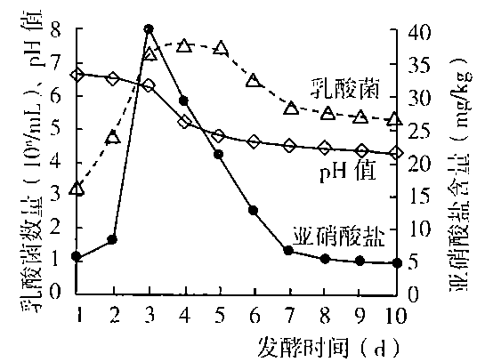
II 腐乳是我国民间传统发酵食品，营养丰富，味道鲜美。请回答有关问题：
(4)腐乳制作中，起主要作用的微生物是____________，腐乳制作过程中，加盐的目的是：______________ 和 ______
(5)卤汤中酒的作用是什么？____________________ 。
2015-2016-2奋斗中学高二年级第一次月考生物答案
1-5、CDCAC6-10、CADDA11-15、BCCCB16-20、CACDC
21-25、DDDCD26-30、CDCCC31-36BDCABC
37(9分，每空1分)
(1) 营养结构（或实物链，食物网），能量流动 物质循环 信息传递
(2)负 正 (3)抵抗力稳定性 强 （4）自我调节能力（抵抗力稳定性）
38(9分，每空1分)
(1)鉴别 液体 (2) 乳糖 蔗糖 （蛋白胨可不做要求），主要用于构成微生物的细胞物质和代谢产物（提供能源）（3）蛋白胨（4）水 无机盐 琼脂
(5)B(6)无成形的细胞核
39(10分，每空1分)
(1) 高压蒸汽灭菌 50℃ 酒精灯火焰 选择 (2)单个菌落 稀释涂布平板法 菌落数 3×10⁷ （3）植酸酶 E
40(9分，每空1分)
(1)冲洗 灭菌 (2)液体
(3)不能。因醋酸菌是好氧型细菌，而果酒发酵是无氧环境(或因醋酸菌需要在有氧且温度是30--35℃条件下，才能将糖转化成醋酸，而此时发酵罐中的条件是无氧且温度是18--25℃) (4)在有氧条件下，使酵母菌迅速繁殖，增加数量
(5)适宜的温度、pH、通气量（两个即可）(6)重铬酸钾溶液 灰绿
41（9分，每空1分）
(1)隔绝空气，创造无氧环境，有利于乳酸菌发酵 丙酮酸、【H】和ATP[
(2) 亚硝酸盐含量较低 乳酸菌发酵产生了乳酸(3)比色
(4) 毛霉； 抑制微生物的生长，避免豆腐块腐败变质；加盐析出豆腐的水分，使豆腐块变硬，在后期制作过中不会过早酥烂；
(5)抑制微生物的生长 使腐乳具有独特的香味

